2/6 Digitalna sadržaja prema projektnom prijedlogu – Senka Štetić, prof.

ANKETA **EKOLOŠKI OTISAK**  U APLIKACIJI FORMS

EKOLOŠKI OTISAK je procjena koja pokazuje koliko je svakom pojedincu potrebno površine prirode da bi zadovoljio svoje životne potrebe. Pri izračunu se uzimaju u obzir hrana, kućanstvo, prijevoz i usluge.

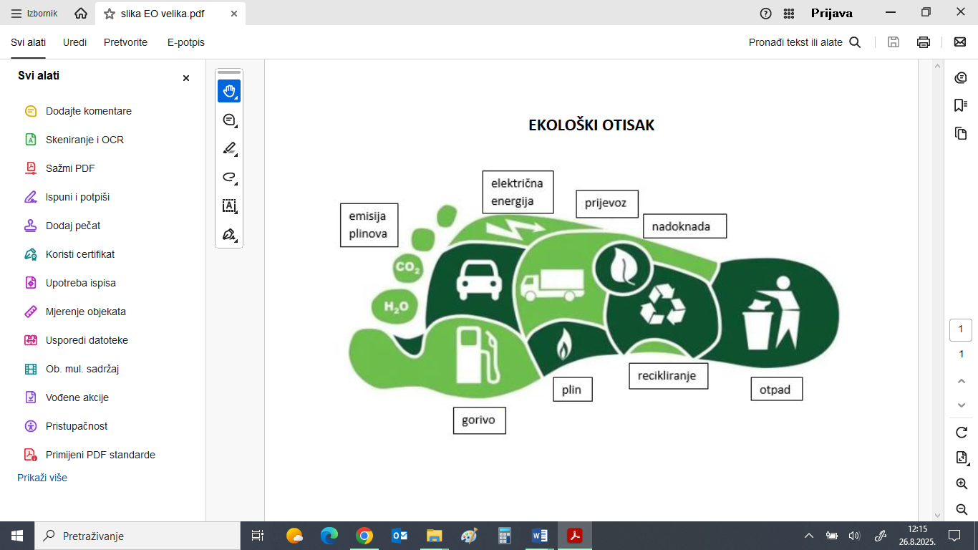

EKOLOŠKI OTISAK

U literaturi se mogu pronaći različite procjene za ekološki otisak koje su učenice Gita Turkalj i Erika Strgar analizirale i prema njima sastavile anketu primjerenu učenicima osnovne škole te je objavile u aplikaciji Forms.

Link na anketu: <https://forms.office.com/e/6cJ59HQgYD>

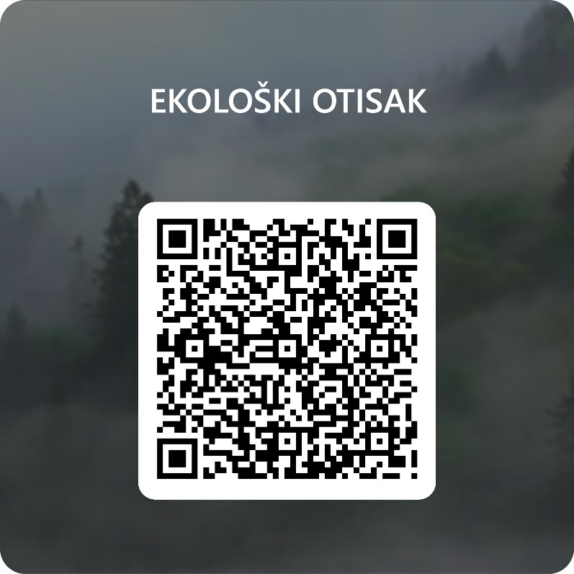

Autorica teksta: Senka Štetić

  